# DAFTAR PUSTAKA

Akbar, M., & Supryatna, D. (2024). Studi Literature Sistem Hidrolik Pada Mesin Industri. *Kohesi: Jurnal Multidisiplin Saintek*, *2*(12), 86–96.

Alvin Ardian Pradana, Carsoni, H. M. (2021). Pengaruh Variasi Media Pendingin Pada Proses Pengelasan GMAW Terhadap Kekerasan Dan Ketangguhan Baja AISI 1045. *Momentum*, *17*(1), 75–78.

Ari Ardiansah, Y. (2019). Studi Hasil Proses Pengelasan FCAW ( Flux Cored Arc Welding ) Pada Material ST 41 Dengan Variasi Media Pendingin Terhadap Kekuatan Tarik Dan Struktur Mikro. *Jtm*, *07*(02), 9–16.

Denti Salindeho, R., Soukota, J., & Poeng, R. (2013). Pemodelan Pengujian Tarik Untuk Menganalisis Sifat Mekanik Material. *Poros Teknik Mesin Unsrat*, *2*, 1–11.

Faidillah, S., Kosjoko, & Irawan, A. (2018). Pengaruh Pendinginan Cairan Radiator Coolant (RC) AHM Terhadap Kekuatan Tarik Hasil Pengelasan SMAW Pada Plat Baja ST 37. *Teknik Mesin Fakultas Teknik Universitas Muhammadiyah Jember*, 1–11.

Furqon,

Galang Goldy Putra A.S.B., K. (2021). Pengaruh Variasi Media Pendinginan Terhadap Kekuatan Tarik Baja AISI 1045. *J-Proteksion*, *5*(1), 20–25.

Hafid, S., Muhammad, D., & Asiri, H. (2019). Analisis Kekuatan Bending terhadap Sifat-sifat Mekanis Komposit Serat Alam terhadap Orientasi Laminat. *TEKNOLOGI*, *20*(1), 19–24.

IS, A., & E., E. (2015). Effect of Arc Welding Current on the Mechanical Properties of A36 Carbon Steel Weld Joint. *SSRG International Journal of Mechanical Engginering - Volume 2 Issue 9*, 29.

Januar, A., & Suwito, D. (2016). Kajian Hasil Proses Pengelasan MIG Dan SMAW Pada Material ST41 Dengan Variasi Media Pendingin (Air, Coolant, dan Es) Terhadap Kekuatan Tarik. *Jurnal Teknik Mesin*, *4*(2), 37–42.

Kastanto, R., Budiarto, U., & Jokosisworo, S. (2020). Perbandingan Kekuatan Impak, Tarik, dan Mikrografi Sambungan Las MIG dan TIG Pada Aluminium 6061 Dengan Variasi Media Pendingin Udara dan Air Tawar. *Jurnal Teknik Perkapalan*, *8*(4), 560.

Maulana, Y. (2016). Analisis Kekuatan Tarik Baja ST37 Pasca Pengelasan Dengan Variasi Media Pendingin Menggunakan SMAW. *Jurnal Teknik Mesin UNISKA*, *02*(01), 1–8.

Nata, O. D., Hidayat, M., & Rohman, S. A. (2021). Analisis Kekuatan Uji Bending Pengelasan Shielded Metal Arc Welding (SMAW) Material SS400 Menggunakan Kawat Las E6013 Berbagai Variasi Arus Listrik. *Jurnal Teknik Dan Sains*, *2*(1), 12–15. https://doi.org/10.36761/hexagon.v2i1.871

Payana, D., Widiyarta, I. M., & Sucipta, M. (2018). Kekerasan Baja Karbon Sedang Dengan Variasi Suhu Permukaan Material. *Jurnal METTEK*, *4*(2), 43–48. https://doi.org/10.24843/mettek.2018.v04.i02.p02

Pratama, D., Yuwono, I., Salim, A. T. A., Muzaki, M., & Suparman. (2023). Pengaruh Repair Las GMAW Terhadap Kekuatan Tarik, Kekerasan, dan Struktur Mikro Pada Material Baja A36. *Jurnal Energi Dan Teknologi Manufaktur (JETM)*, *06*(01), 45–52.

R, M. diky, Rusnoto, S. (2018). Analisa Hasil Pengelasan Baja ST37 Dengan Arus Terhadap Sifat Mekanis. *Mechanical Engineering National Converence*, 163–166.

Sri Widharto. (2013). Welding Inspection. Jakarta: Penerbit Mitra Wacana Media.Sri Widharto. (2013). Welding Inspection. Jakarta: Penerbit Mitra Wacana Media.

Surdia, T., & Saito, S. (1999). *Pengetahuan Bahan Teknik.* Jakarta: Pradnya Paramita.

Sultoni, Finahari, N., & Agus Sahbana, M. (2019). Analisa Pengaruh Variasi Media Pendingin Air Dan Oli Pada Sambungan Lap Joint Terhadap Sifat Mekanik Menggunakan Las SMAW (DC). *Proton*, *11*(1), 35–42.

Saridayat, A. A. (2021). *Pengaruh Variasi Media Pendingin Terhadap Kekuatan Tarik, Bending dan Kekerasan Pengelasan Baja ST 41.* Tegal: Universitas Pancasakti.

Syah, K. R., Erizon, N., Sari, D. Y., & Purwantono. (2023). Pengaruh Variasi Media Pendingin Air Dan Oli Terhadap Kekuatan Tarik Pada Pengelasan SMAW ( Shield Metal Arc Welding ) Baja ST 37. *Jurnal Vokasi Mekanika*, *5*(1), 89–96.

Thohirin, M., Ningsih, W., Pambudi, A., & Junaidi, A. (2022). Pengaruh Media Pendingin Kekentalan Oli Mesran SAE 20, SAE 40 Dan SAE 20W-50 Pada Pengelasan SMAW Terhadap Kekuatan Bending Baja Karbon Rendah. *Teknologi, Dan Sains*, *6*(2), 76–82.

Tyagita, D. A., & Irawan, A. (2016). Kekuatan Tarik Hasil Pengelasan SMAW Plat Baja ST 37 Dengan Pendingin Liquid. *Jurnal Ilmiah INOVASI*, *Vol. 1*(ISSN 1411-5549), 180–186.

Vaniludin, A., & Edy, D. L. (2023). Analisis Pengujian Kekuatan Tarik Dan Uji Kekerasan Terhadap Pengelasan GTAW Pada Sambungan Kampuh Model X Dengan Variasi Media Pendingin Pada Baja ST 60. *Teknik Mesin Dan Pembelajaran*, *6*(1), 29–36. https://doi.org/10.17977/um05v6i12023p029-036

Waas, K., & Waas, V. D. (2020). Pengaruh Holding Time (Waktu Tahan) Dan Variasi Media Quenching (Pendinginan) Terhadap Nilai Kekerasan Baja Karbon Rendah ST 42 Pada Proses Pengkarbonan Padat Menggunakan Arang Batok Biji Pala (Myristica Fagrans). *Jurnal Simetrik*, *10*(1), 269–278. https://doi.org/10.31959/js.v10i1.361

Wangsa, M. C. F. F. (2023). Analisa Pengaruh Variasi Kampuh Terhadap Pengelasan SMAW Pada Baja ST 37 Menggunakan Pengujian Ultrasonic Testing (UT) Dan Pengujian Bending. *Jurnal Mesin Material Manufaktur Dan Energi (Jmmme)*, *3*(1), 1–10.

Warso, Wibowo, T. N., & Pratiwi, Y. D. (2021). Pengaruh Variasi Colling Pada Pengelasan GMAW Terhadap Uji Tarik Dan Uji Kekerasan Pada Baja ST 60. *Journal of Mechanical Engineering and Science*, *2*(1), 22–26. https://doi.org/10.35970/accurate.v2i1.578

Wiryosumarto, H., & Okumura, T. (2008). *Teknologi Pengelasan Logam.* Jakarta: Cetakan 8 Pradnya paramita.

# LAMPIRAN

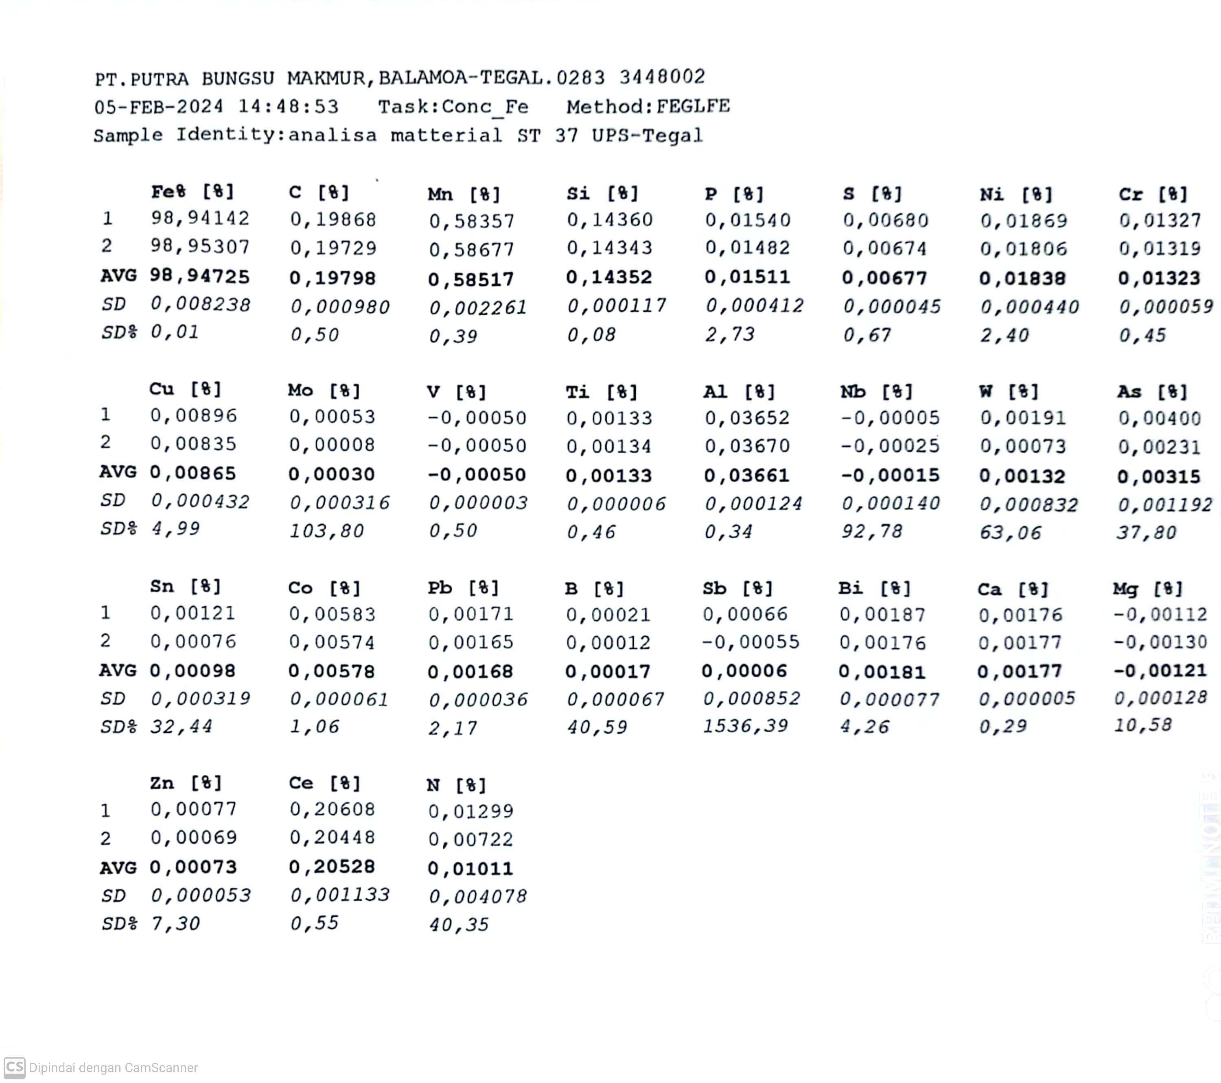

Gambar 1 Hasil Uji Komposisi Material Baja ST 37

Gambar 2 Spesimen Uji Material

|  |  |
| --- | --- |
| Gambar 3 Pembuatan Spesimen Uji Sebelum di Las | Gambar 4 Proses Pengelasan Spesimen Uji |
| Gambar 5 Variasi Pendingin Yang Digunakan | Gambar 6 Spesimen Uji Setelah di Bentuk |

|  |  |
| --- | --- |
| Gambar 7 Spesimen Sebelum di Uji | Gambar 8 Pengukuran Lebar dan Tebal Spesimen |
| Gambar 9 Mesin Uji Tarik dan Lengkung | Gambar 10 Mesin Uji Kekerasan |

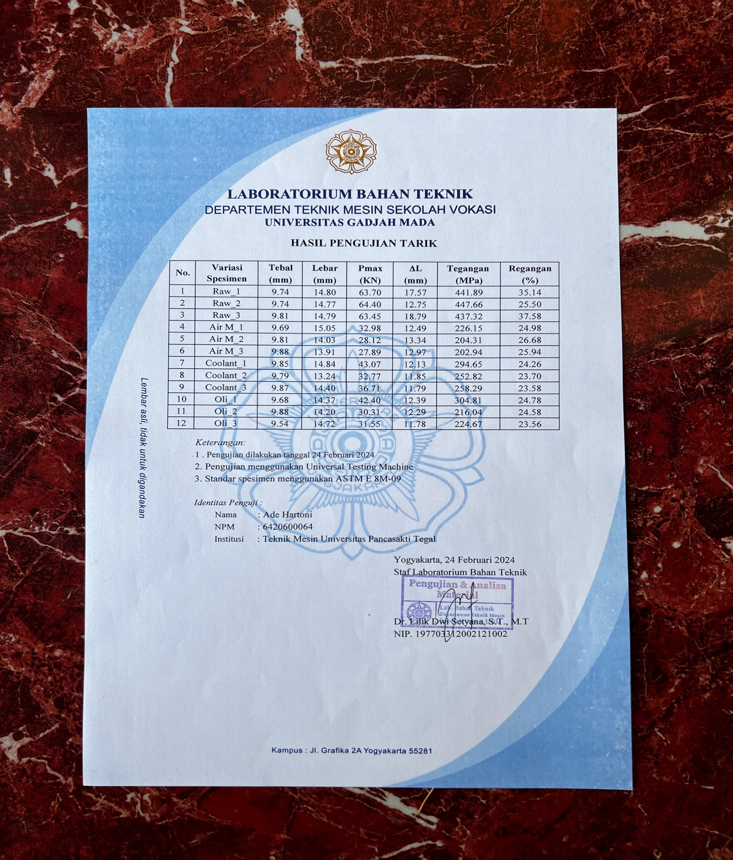

Gambar 11 Lembar Hasil Uji Tarik

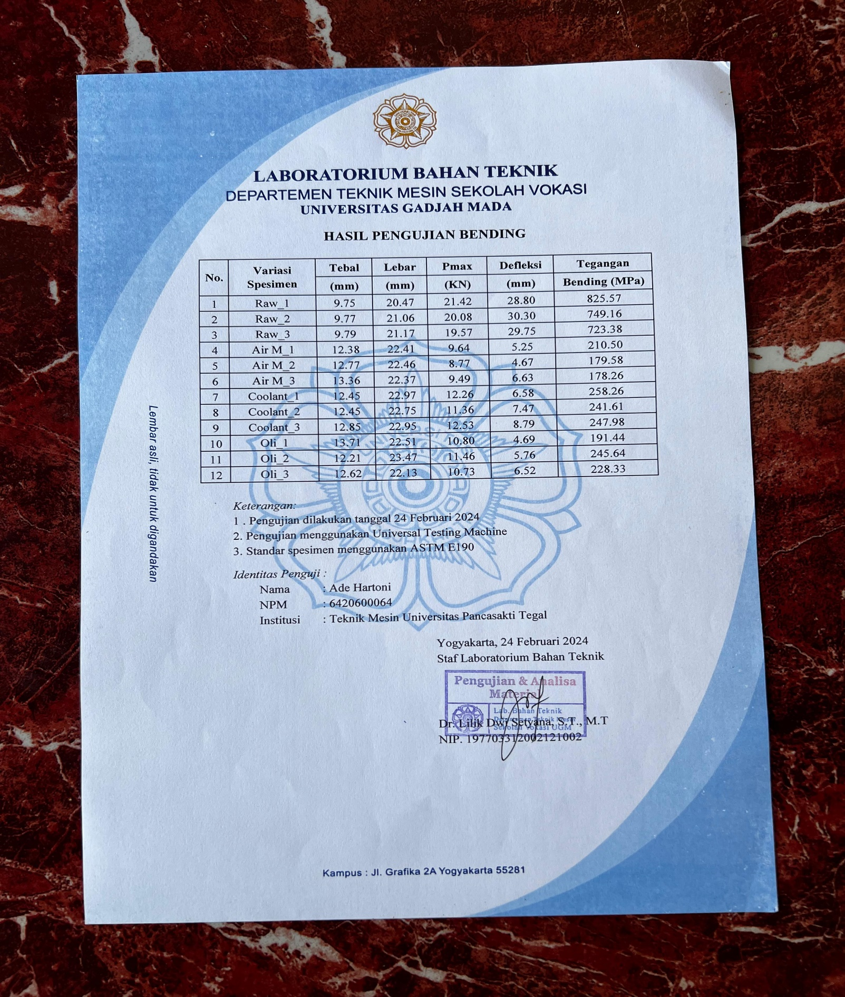

Gambar 12 Lembar Hasil Uji Lengkung

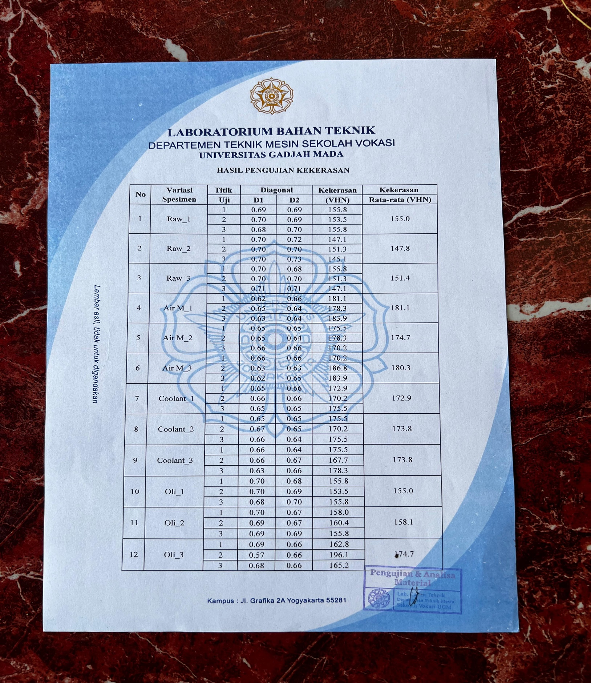

Gambar 13 Lembar Hasil Uji Kekerasan